Жамбыл облысы әкімдігі білім басқармасы

«Білім» кәсіби гуманитарлық-техникалық колледжі

(білім беру ұйымының атауы)

**Оқу сабағының жоспары**

(теориялық немесе өндірістік оқыту)

**Adobe Photoshop графикалық редакторымен танысу.**

(сабақ тақырыбы)

**Модуль/Пән атауы** Ішкі тапсырмалардың өзара әрекеттесу сызбасын жасап, оларды бір тапсырмаға әзірлеу

**Дайындаған педагог** Нургисаева У.М

**20_**25**_ жылғы** «_6_» __наурыз____

**1. Жалпы мәліметтер**

Курс, оқу жылы, топ 2 курс, 2БҚ-23

Сабақ түрі: Жаңа білімді меңгеру

**2. Мақсаты, міндеттері:**

**Оқу:** Adobe Photoshop графикалық редакторын пайдалану дағдыларын дамыту. Сурет өңдеу негіздерін үйрету, түрлі құралдар мен функцияларды дұрыс қолдану әдісін түсіндіру.

**Дамыту:** Әр түрлі графикалық элементтерді үйлестіре отырып, дизайнерлік шешімдер қабылдай білу дағдысын қалыптастыру.

**Тәрбиелік:** Ұқыптылық пен жауапкершілікті қалыптастыру.

**3. Оқу-жаттығу процесінде білім алушылар меңгеретін күтілетін нәтижелер және кәсіби дағдылар тізбесі:** Әртүрлі құралдар мен фильтрлердің көмегімен суреттерді өңдеу, түстерді түзету, контрастты арттыру және жарықтықты өзгерту қабілеттерін меңгереді. Графикалық файлдарды түрлі форматта сақтап, өзгерістер енгізу және өңдеу дағдыларын дамытады.

**4. Қажетті ресурстар:** ДК немесе ноутбуктер

**Токеймбетов Б.Т., Қасымбеков А.Б.** – Цифрлық құрылғылар және микропроцессорлар негіздері. Алматы: Қазақ университеті, 2018.

[***https://libr.aues.kz/facultet/frts/kaf_e/2/umm/e_3.htm***](https://libr.aues.kz/facultet/frts/kaf_e/2/umm/e_3.htm)

[***https://dzen.ru/a/YrlytNhTxktReeCq***](https://dzen.ru/a/YrlytNhTxktReeCq)

***5. Сабақтың барысы: (90 минут)***

**5.1. Ұйымдастыру кезеңі:** *( 3 мин )*

**5.2. Үй жұмысын жан-жақты тексеру:**

***“True-False” әдісі*** *(15 минут)*

**Adobe Photoshop графикалық редакторымен танысу.**

Adobe Photoshop - суреттерді, мәтіндерді өзгертуге, түрлендіруге, сақтауға арналған ең танымалы графикалық бағдарлама болып табылады. Adobe Photoshop графикалық бағдарламасы түстер палитрасымен жұмыс істеуге, суреттерді еңгізуге және шығаруға, контурларын ерекшелеуге, түс тандауға, сурет фильтрін тандауға, өлшемі мен кеңейтілімін өзгертуге, суреттерді түстендіруге және басып шығаруға мүмкіндік береді

**0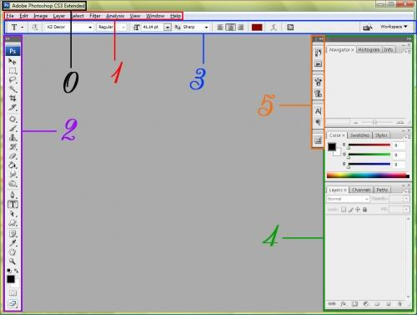.** Программа терезесінің атауы. Бұл енді кәдімгі Windows-тың стантартты қатары, яғни ағымдағы программаның атауы жазылған.

**1. Меню жолы**

*Терезе атауының төменгі жағында меню жолдары орналасқан. Ол құрамына редактордың негізгі меню атауларын қамтиды. Қандай да бір меню командасын таңдау үшін, оның үстінен тышқанмен шертсе болғаны.*

**Файл (File)** – файлдармен жұмыс: құжаттарды құру, ашу және сақтау; баспаға жіберу және оны ұйымдастыру; құжаттарды импорттау және экспорттау; құжат жайлы ақпаратты теру; редактордан шығу; бейнелерді автоматты өңдеу;   
**Правка (Edit)** – редакторлау: таңдап алынған облыстарды көшіру, өшіру және орнату; іс-қимылдарды кері қайтару; бөлінген облыстарды трансформациялау;   
**Изображение (Image)** – бейнелермен жұмыс істеу: дубляж жасау, холст өлшемдерін және бейнені өзгерту; оны айналдыру, ақ-қара түсті және түрлі-түсті коррекция, түстік моделді өзгерту, түстік қақпанды құру және т.б.;  
**Слой (Layer)** – қабаттармен жұмыс: құру, өшіру, дубляж, қабаттар эффектісі, қабаттарды топтау, байланысқан қабаттарда объектілерді реттеу, қабаттар маскалары және т.б.;

**Выбор (Select)** – ерекшеленген аумақпен жұмыс: бейнені толығымен ерекшелеу, ерекшелеуді алып тастау және қайтару, ерекшеленген аумақты инвенторлау және трансформаторлау, қысу, жиіліктік мүмкіндігі, берілген түстің облыстарын ерекшелеп алу, ерекшелеуді жүктеу және сақтау;

**Фильтр (Filter)** – Photoshop фильтрлары;

**Вид (View)** – редактордың сыртқы келбетімен жұмыс: құжатты көрсету режимдері және масштаб; бағыттауыштарды, торларды, координатты сызықтарды көрсету; бағыттауыштарды құру, торға және бағыттауышқа байланыстыру;

**Окно (Window)** – әр түрлі құжаттармен бір уақыттағы жұмыс н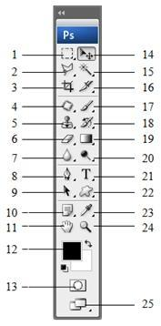 емесе әр терезеде бір құжатпен жұмыс істеу; экранға құралдар панелі мен өзгермелі палитраларды шақыру;   
**Помощь (Help)** – қолданушыға арналған көмекші құжаттарын ашу.

**2.Құралдар панелі**

Құралдар панелінің көмегімен біз сурет саламыз, бояймыз, бейненің керекті облыстарын бөліп аламыз, оларды жылжытып өзгертеміз, мәтін енгіземіз және т.б. амалдарды орындаймыз. Жоғарғы жақта редактор терезесінің қалпын өзгертетін бhttps://fsd.multiurok.ru/html/2020/04/25/s_5ea441cdbeffc/1430345_3.jpeg атырма орналасқан.

**1.** Ағымдағы форма облыстарын ерекшелеп алуда қолданылатын құралдар

**Тікбұрышты облыс (Rectangular Marquee), Shift+M;**

**Эллипс типті облыс (Elliptical Marquee), Shift+M;**

**Жалғыз жол (Single Row Marquee), Shift+M;**

**Жалғыз баған (Single Column Marquee), Shift+M.**

**2.** Облыстарды ерекшелеп алуда қолданылатын құралдар

**Лассо (Lasso), Shift+L;**

**Көпбұрышты лассо (Polygonal Lasso), Shift+L;**

**Магнитті лассо (Magnetic Lasso), Shift+L.**

**3.** Шеттер бойынша қиып алу құралдары **Кадрлау (Crop), Shift+C.**

**4.** Ретуш операциясына қажетті құралдар:

**Қайта келтіру кисть (Healing Brush), Shift+J;**

**Заплатка (Patch), Shift+J.**

**5.** Бейне бөліктерін көшіру құралдары

**Клондаушы штамп (Clone Stamp), Shift+S;**

**Өрнек штампы (Pattern Stamp), Shift+S.**

**6.** Өшіруге арналған құралдар:

**Өшіргіш (Eraser), Shift+E;**

**Фонды өшіргіш (Background Eraser), Shift+E;**

**Сиқырлы өшіргіш (Magic Eraser), Shift+E.**

**7.** Дәлдікті басқару құралдары

**Жуу (Blur), Shift+R;**

**Дәлдік (Sharpen), Shift+R;**

**Саусақ (Smudge), Shift+R.**

**8.** Векторлық контурларды салу және өңдеу үшін құралдар

**Перо (Pen), Shift+P;**

**Бос форма(Freeform Pen), Shift+P;**

**Тіректі нүктені қою (Add Anchor Point), Shift++;**

**Тіректі нүктені жою (Delete Anchor Point), Shift+-;**

**Нүктені түрлендіру (Convert Point).**

**9.** Векторлық контурларды бөліп алу құралдары

**Контурды бөліп алу (Path Selection), Shift+A;**

**Тік бөліп алу (Direct Selection), Shift+A;**

**10.** Комментарий құруға арналған құралдар

**Комментарий (Notes), Shift+N;**

**Аудиоаннотация (Audio annotation), Shift+N.**

**11.** **Қол (Hand)** терезесінде бейнелердің орнын ауыстыру үшін құралдар, **Shift+H.**

**12.** Активті түстерді басқару үшін қолданылатын құралдар

**13.** Жылдам маскілеу режимінде редакторлайтын батырманы қосу **(edit in quick Mask Mode), Shift+Q** **Өңдеудің стандартты режимін қосып қою құралы. (Edit in stardart Mode), Shift+Q.**

**14.Бөлінген облыстардың орнын ауыстыру (Move) үшін қолданылатын құралдар, Shift+V.**

**15.** **Бір түсті облыстарды бөліп алуда қолданылатын құрал (Magic Wand), Shift+W.**

**16. Бейнені фрагментке кесуде қолданылатын құралдар**

**Фрагмент (Slice), Shift+K;**

**Фрагментті бөліп алу (Slice Select), Shift+K**

**17.** Сурет салуда қолданылатын құралдар

**Кисть (Brush), Shift+B;**

**Карандаш (Pencil), Shift+B.**

**18.Бейнелердің алдында болған жағдайына келтіретін құралдар Қалпына келтіретін кисть (History Brush), Shift+Y;**

**19.** Бөлініп алынған облыстарды бояу құралдары

**Градиент (Gradient), Shift+G;**

**Бояуы бар шелек (Paint Bucket), Shift+G.**

**20.** Жарықтылықты басқару құралдары

**Жарықтағыш (Dodge), Shift+O;**

**Қараңғылатқыш (Burn), Shift+O;**

**Губка (Sponge), Shift+O.**

**21.** Мәтін енгізу үшін қолданылатын құралдар

**Горизонтальды мәтін (Horizontal type), Shift+T;**

**Вертикалды мәтін (Vertical Type), Shift+T;**

**Горизонталды мәтін маскасы ( Horizontal Type Mask), Shift+T;**

**Вертикалды мәтін маскасы (Vertical Type Mask), Shift+T.**

**22.Векторлық фигураларды салуда қолданылатын құралдар Тікбұрыш**

**(Rectangle), Shift+U;**

**Дөңгелектенген тікбұрыш (Rounded Rectangle), Shift+U;**

**Эллипс (ellipse), Shift+U;**

**Көпбұрыш (Polygon), Shift+U;**

**Түзу (Line), Shift+U;**

**Қолданушы формасы (Custom Shape), Shift+U.**

**23.** Қашықтық пен бұрыштарды өлшеуде, түстерді өлшеу және көшірмесін алатын құралдар

**Пипетка (Eyedropper), Shift+I;**

**Түстік пробалар (Color Sampler), Shift+I;**

**Өлшеуіш (Measure), Shift+I.**

**24.** Бейнені әртүрлі масштабта қарап шығу құралы **Лупа (Zoom), Shift+Z.**  
**3.Қасиеттер панелі**

Ағымдағы құралды баптауға арналған панель

**4.**Бейнелермен жасалатын операциялардың барлығы палитралар көмегімен іске асады. Олардық барлық саны 21. Бірге қолданылатын палитралар «бір шатырдың астында» орналасады.

**5.Бұл да басқаруға арналған палитралар, жинақтастырылып қойылған**

**Түс өрнектері**

Adobe Photoshop бағдарламасындағы кез келген сурет растрлық болып табылады. Ол сканер арқылы еңгізілсін, басқа бір бағларламадан енгізілсін немесе фотошоп бағдарламасы арқылы жасалсын ол-растрлық болып табылады. Растрлық суреттер кішкене тік төртбұрышты түстер қосындысынан тұрады. Әрбір нүкте пиксель деп аталады.Ол белгілі бір түсті немесе реңді көрсетеді. Пиксельді суретті үлкейту арқылы пиксельдерді бөлек-бөлек өзгертуге болады.

Фотошопта 9 түс өрнегі бар. Түс өрнектің негізгі құрамы каналдан тұрады.

1. Bitmap – ақ нүктелерден құралған растр немесе қара – ала сурет. Бұл түс өрнегі арқылы PSD, PSB, DCS 2.0, EPS, GIF, PCX, PDF, PICT, PNG, TIFF сақтауға болады.

2. Greyscale – күңгірт сурет. Бұл түсті кез-келген форматта сақтауға болмайды. DCS 1.0 ден басқа.

3. Duotone – дуплекс( екі немесе дуотон) өңдік диапазонды кеңейтеді, күңгірт суреттерді өңдеуге мүмкіндік береді. Бұл түс өрнегі арқылы PSD, PSB, DCS 2.0, EPS, PDF сақтауға болады.

4. Index – индекстік түс палитрасы тек қана 256 түске ие. Бұл түс өрнегі арқылы PSD, PSB, BMP, GIF, EPS, PCX, PDF, Photoshop RAW, Photoshop 2.0, EPS, PICT, Targa, TIFF сақтауға болады.

5. RGB

6. CMYK

7. Lab – басқа өрнектерден ерекшеленеді. Екі хроматикалық компонентпен анықталады: а параметр, жасыл мен қызыл диапазон арасында өзгереді және в параметрі, көктен сарыға дейін дипазонда өзгереді.

8. Multichannel – мултиканал түс өрнегінде суреттің әрбір каналында 256 сұр түс бар. Көптеген түс каналын сақтай алады. Бірақ, барлық түсті және альфа-каналың саны 56-дан аспайды. Бұл түс өрнегі арқылы PSD, PSB, Photoshop 2.0, BMP, GIF, EPS, PCX, PDF, Photoshop RAW, DCS 2.0 сақтауға болады.

9. HSB – интуитівтік түс өрнегі. Бұл түс өрнегі арқылы, реңг пен түстерді таң

**Жаңа құжат құру.**

Жаңа құжат құру үшін меню жолынан «Файл» – Жаңа командалық тізбекті орындау қажет немесе тілді ағылшын тіліне ауыстырып, Ctrl + N батырмаларын басу қажет.

Е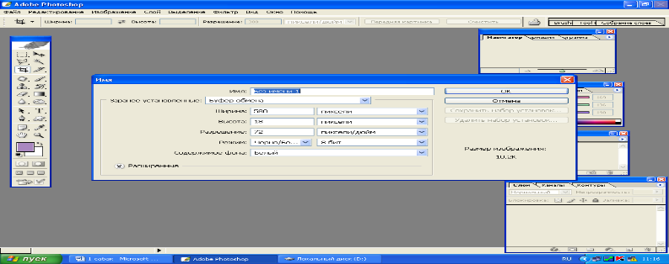 скерту: Бұл жерде және барлық кезде (+) белгісі алдыңғы пернені басып тұрып келесі пернені басу қажеттігін білдіреді. Бірақ (+) белгісін ешқашан баспаймыз.

«Файл» – Новый командасын орындағанда немесе Ctrl + N пернелерін басқанда пайда болатын жаңа файлды құру сұхбат терезесі.

«Имя» терезесіне сипаттама:

«ИМЯ» қатарында - жаңа файлдың аты жазылады;

«Заранее установленные» қатарында – алмасу буферіне көшірілген графикалық файлдың көлемі ескеріледі немесе қолданушының қажетті өлшемдері орнатылады;

«Заранее установленные» қатарынан «Буфер обмена» бағыттауышын (стрелка) шертіп қосымша баптауларды алуға болады. Ол тек қолданушының қалауы бойынша жүргізіледі. Егер де 8 х 10 – ды таңдасақ, онда көлденең 8 дюйм, ал тігінен 10 дюйм (сантиметрге аударғанда ол - 20 х 25 см) болып жаңа графикалық файл ашылады. Басқа да көлемдерді таңдауға болады. 2 – суретте көрсетіліп тұр.

Разрешение (шешілуі) қатарында – графикалық файлдың шешуі көрсетіледі. Неғұрлым шешуі жоғары болса, сол ғұрлым оның сапасы жақсы болады.

**Тапсырма**

• Adobe Photoshop бағдарламасында жаңа құжат ашыңыз, оған мәтін немесе сурет салыңыз.

• Жасалған жұмысты PSD форматында және JPEG форматында сақтау әдісін көрсетіңіз.

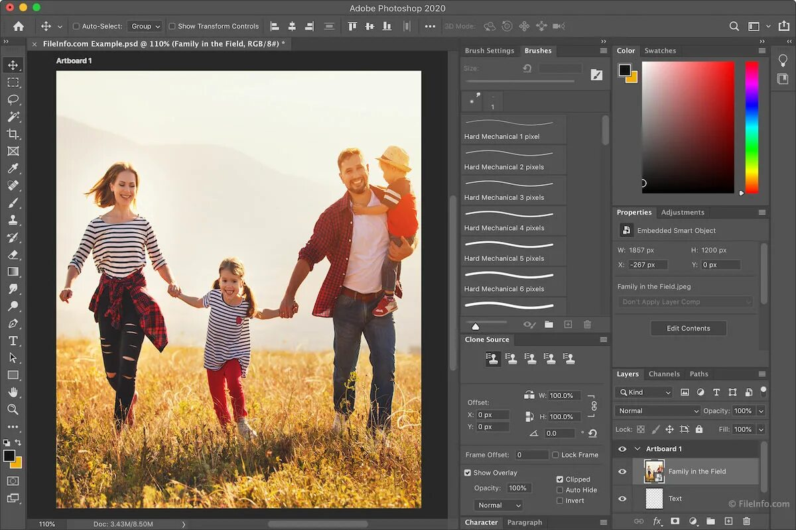

|  |  |  |
| --- | --- | --- |
| **Білдім** | **Білемін** | **Білгім келеді** |
|  |  |  |

**Рефлексия**

**Үй тапсырмасы –** Практикалық жұмыс №4 орындау және қорғау